Enlace: <https://www.elfinancierocr.com/finanzas/inflacion-mensual-de-noviembre-es-la-mas-alta-del/4KNGXNBARZDPTNY6TKK7LV5YPY/story/>

[**FINANZAS**](https://www.elfinancierocr.com/finanzas/)

**Inflación mensual de noviembre es la más alta del año**

Con respecto al mismo mes del año previo, el incremento es de 2,29%

**Por:**[**María Esther Abissi**](https://www.elfinancierocr.com/autores/maria-esther-abissi/).   Hace 3 días

La inflación mensual que se registró en noviembre fue la más alta del 2018 hasta ahora, ya que se ubicó en 0,42%.

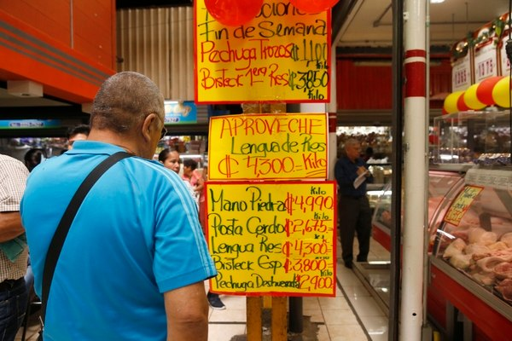

El incremento se dio principalmente porque 57% de los productos que integran la canasta de consumo aumentaron de precio, mientras que 34% disminuyeron y 9% mantuvo la variación. Foto: Albert Marín

La cifra es ligeramente superior a la inflación de enero, la segunda más alta del año.

En los 11 meses del 2018, el macroprecio determinado por el Índice de Precios al Consumidor, calculado por el Instituto Nacional de Estadística y Censos (INEC), acumuló una inflación de 1,81%.

Con respecto al mismo mes del año previo, el incremento es de 2,29%.

El nivel de la inflación sigue estando dentro del rango meta que estableció el Banco Central, entre 2% y 3%.

Según el Comentario a la Economía Nacional a noviembre, publicado por el Banco Central, el hecho de que la inflación se mantenga dentro del rango meta y la inflación subyacente muestre una desaceleración de 1,9% interanual, responde a la desaceleración que ha tenido la demanda interna y la actividad económica.

Por otra parte, la autoridad monetaria destacó que han existido presiones particulares al alza, como el incremento en el tipo de cambio que ha generado un aumento en las expectativas de variación cambiaria y que ha acelerado las expectativas inflacionarias.

Ante los indicios de aceleración de la inflación, el 31 de octubre la Junta Directiva del Central dispuso aumentar la tasas de política monetaria en 25 puntos base, para ubicarla en 5,25%.

El incremento se dio principalmente porque 57% de los productos que integran la canasta de consumo aumentaron de precio, mientras que 34% disminuyeron.

Entre los productos que tuvieron más incrementos de precio están los boletos aéreos, los paquetes turísticos, el plátano, la cebolla, la papa y las llantas.

Por lo contrario, los que bajaron fueron la sandía, los servicios de Internet, las mezclas para bebidas y la pizza.

Las actividades de entretenimiento y cultura y el transporte fueron las que aportaron más a la variación de la inflación en este mes del año.

La variación porcentual de noviembre es la más alta de ese mes de los últimos cuatro años.